Projeto Inteligência Artificial (LEIC 3º Ano, 1º Semestre 2017/2018)

Relatório

# P1

**Conjuntos de features testados**:

1. {Comprimento da palavra; se a palavra terminava em ‘a’, ‘o’, ou outra letra; prioridade alfabética da primeira letra; contagem de vogais na palavra, se a palavra contém acentos};
2. {Comprimento da palavra; se a palavra tem um número de letras par ou ímpar; prioridade alfabética da primeira letra; contagem de vogais na palavra, se a palavra contém acentos};
3. {Comprimento da palavra; se a palavra terminava em ‘a’, ‘o’, ou outra letra; contagem de vogais na palavra};
4. {Comprimento da palavra; se a palavra terminava em ‘a’, ‘o’, ou outra letra; contagem de vogais na palavra; se a palavra contém a letra ‘a’};
5. {Comprimento da palavra; se a palavra contém a letra ‘a’}.

**Features**:

Foram testados vários de conjuntos de features, por forma a otimizar a classificação das palavras. Para isso, considerámos que tipo de características as palavras poderiam ter, e fizemos vários testes, os mais relevantes dos quais traduzimos no gráfico 1. Escolhemos o conjunto 5, porque acabou por ser o menor e mais eficiente a minimizar o erro de predição.

**Classificador**:

O classificador que escolhemos por última análise foi o k-neighbors, que demonstra melhor desempenho em relação à segunda hipótese do decision tree. Ao testarmos várias combinações de features, isto provou-se consistentemente verdade, mesmo quando, no ajuste final, os valores de erro convergiram os dois para zero. Isto é patente na comparação do gráfico 1 com o gráfico 2.

Os parâmetros ajustados foram o número de neighbors, n_neighbors=5, a ponderação usada pelo classificador (weights=’distance’), e a sua função de métrica, metric=’manhattan’, que calcula as distâncias da seguinte forma: sum(|x - y|).

Gráfico 2

Gráfico 1

# P2

O método de regressão usado foi o *Kernel Ridge*, com parâmetros *kernel=’rbf’*, *alpha=’0.001’* e *gamma=0.1*, que devolveu os resultados mais precisos. Estes valores foram ajustados por forma a diminuir o erro, e resultaram nos gráficos 3 e 4 (teste 1 e 2). Assim, a regressão foi obtida com distâncias radiais, para uma relação não-linear entre as duas variáveis dadas.

Gráfico 4

Gráfico 3

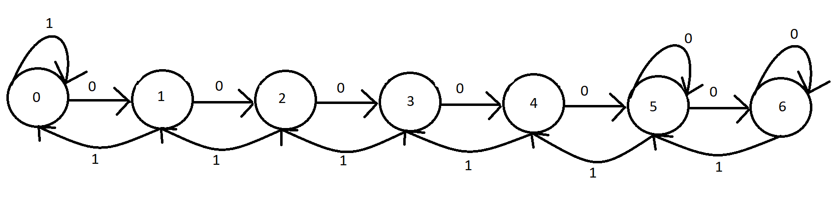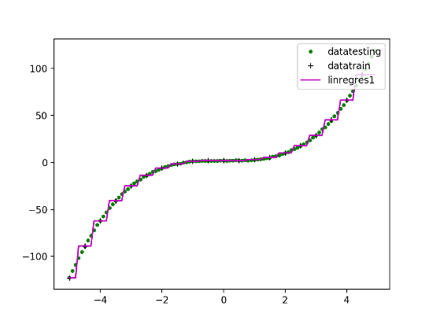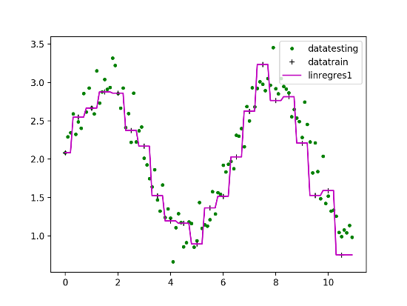Outro método considerado e rejeitado foi o *decision tree*, com parâmetros *min_samples_split=2,* que julgámos inapropriado por não se ajustar tão adequadamente aos dados. O ajustamento foi feito de modo semelhante ao modelo anterior. O resultado dos testes está nas figuras 5 e 6.

Gráfico 5

Gráfico 6

# P3

O ambiente do teste 1 é descrito pelo gráfico 7, e o do teste 2 pelo gráfico 8.

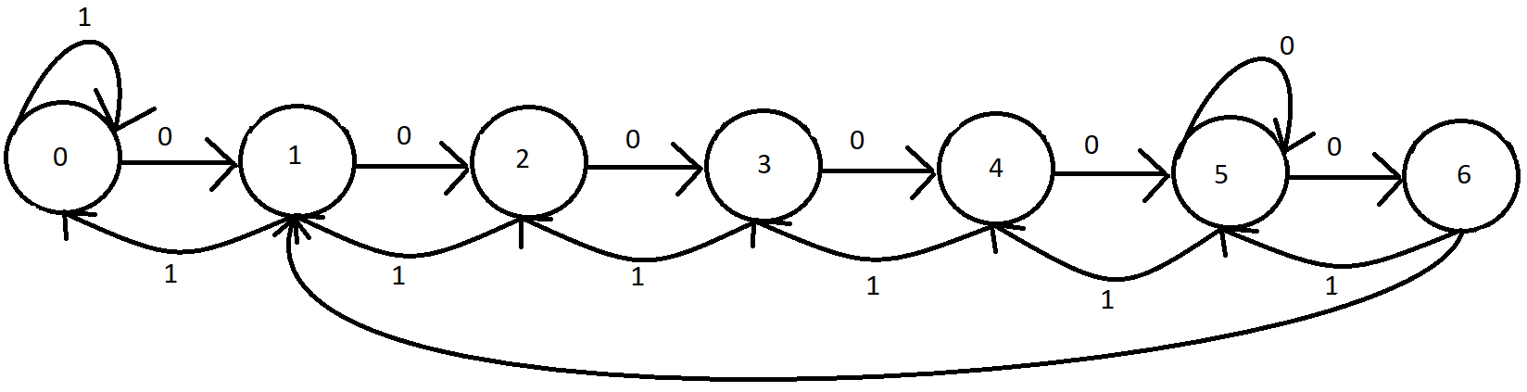A função de recompensa, para o ambiente 1, está definida da seguinte maneira:

Gráfico 7

$$R1(s)=\left\{\begin{aligned}1, &s ϵ \{0, 6\} \\ 0, &s ϵ \{1, 2, 3, 4, 5\}\end{aligned}\right.$$

Para o ambiente 2, é:

Gráfico 8

$$R2(s)=\left\{\begin{aligned}1, &s ϵ \{0, 6\} \\ 0, &s ϵ \{1, 2, 3, 4, 5\}\end{aligned}\right.$$

O agente move-se no ambiente de uma maneira que se assemelha a uma máquina de Turing: tendo como variáveis o estado em que se encontra e uma dada ação, muda para um estado diferente. A recompensa existe quando o agente está no estado 0 ou 6 e para cada um deles toma a ação 0 ou 1.